**TRƯỜNG ĐẠI HỌC TÀI NGUYÊN VÀ MÔI TRƯỜNG TP.HCM**

**KHOA: HỆ THỐNG THÔNG TIN VÀ VIỄN THÁM**



**BÁO CÁO THỰC TẬP TỐT NGHIỆP**

**NGÀNH HỆ THỐNG THÔNG TIN**

**TÌM HIỂU VỀ MẠNG MAN-E CỦA VNPT LONG AN**

Giảng viên hướng dẫn:  **TS. Dương Thị Thúy Nga**

Sinh viên thực hiện:  **Võ Thái Tài**

Lớp:  **08-TTMT**

Khoá:  **2022-2023**

***TP. Hồ Chí Minh, tháng 2 năm 2023***

**TRƯỜNG ĐẠI HỌC TÀI NGUYÊN VÀ MÔI TRƯỜNG TP.HCM**

**KHOA HỆ THỐNG THÔNG TIN VÀ VIỄN THÁM**



**BÁO CÁO THỰC TẬP TỐT NGHIỆP**

**CHUYÊN NGÀNH: HỆ THỐNG THÔNG TIN**

**TÌM HIỂU VỀ MẠNG MAN-E CỦA VNPT LONG AN**

Giảng viên hướng dẫn:  **TS. Dương Thị Thúy Nga**

Sinh viên thực hiện:  **Võ Thái Tài**

Lớp:  **08-TTMT**

Khoá:  **2022-2023**

***TP. Hồ Chí Minh, tháng 2 năm 2023***

**MỞ ĐẦU**

Mạng viễn thông là một bộ phận quan trọng cấu thành nên cơ sở hạ tầng của một quốc gia, là phương tiện thiết yếu phục vụ cho việc phát triển kinh tế của một đất nước. từ mạng đơn giản như mạng điện thoại, theo sự phát triển của xã hội. Mạng viễn thông còn tham gia vào việc truyền số liệu về kinh tế, an ninh, quốc phòng… để đáp ứng nhu cầu thông tin liên lạc với các loại hình ngày càng đa dạng từ các mạng đơn dịch vụ chúng ta tiến tới mạng đa dịch vụ trong tương lai không xa.

Trong những năm gần đây, sự bùng nổ về nhu cầu và loại hình trao đổi thông tin trong tất cả lĩnh vực hoạt động của xã hội như kinh tế, giáo dục, văn hóa, khoa học kĩ thuật,..ngày càng lớn. Khi đó, mạng cục bộ (LAN) chỉ đáp ứng nhu cầu và trao đổi thông tin trong phạm vi hẹp còn mạng truyền thống thì không đáp ứng được nhu cầu đa dịch vụ và truyền tải băng thông rộng. Vì vậy, cần phải hướng tới truyền tải gói và truyền tải tích hợp đa dịch vụ và từ đó tạo ra động lực và thúc đẩy cho xu hướng của công nghệ mới.

Để thực hiện những vai trò trên, cần phải có xu hướng tập trung đầu tư xây dựng cho mạng nội vùng, chuyển đổi công nghệ, cung cấp đa dịch vụ, hướng tới người sử dụng và mục đích cung cấp “mọi nơi, mọi lúc, mọi giao diện”. Vì vậy, Metropolitan Area Network-Ethernet (gọi tắt là mạng MAN-E) ra đời nhằm đáp ứng được nhu cầu ngày càng nâng cao của người dùng trong việc trao đổi thông tin giữa mạng nội bộ và mạng bên ngoài như truy cập Internet, truy cập dữ liệu và kết nối văn phòng,…

Qua thời gian học tại trường em thấy kiến thức của mình được mở rộng với sự tận tình truyền đạt, giảng dạy của thầy cô về kiến thức Mạng máy tính cũng như tạo điều kiện thuận lợi cho sinh viên lúc học tập tại trường. Mạng MAN-E là mạng mới đưa vào được khai thác trên mạng viễn thông Việt Nam nói chung cũng như VNPT Long An nói riêng.

Do thời gian thực tập có hạn nên không tránh khỏi sai sót, xin quý thầy cô thông cảm và góp ý kiến nhằm khắc phục và được hiểu biết thêm. Qua đó, em xin chân thành cảm ơn sự giúp đỡ của thầy cô, nhà trường, Ban Giám đốc VNPT Tỉnh Long An đã tạo điều kiện cho em kết thúc khóa thực tập vừa qua.

Em xin chân thành cảm ơn!

Long An, tháng 2 năm 2023

**LỜI CẢM ƠN**

**……………………………………………………………………………………..**

**……………………………………………………………………………..………**

**……………………………………………………………………………..………**

**……………………………………………………………………………..………**

**……………………………………………………………………………..………**

**……………………………………………………………………………..………**

**……………………………………………………………………………..………**

**……………………………………………………………………………..………**

**……………………………………………………………………………..………**

**……………………………………………………………………………..………**

**……………………………………………………………………………..………**

**……………………………………………………………………………..………**

**……………………………………………………………………………..………**

**……………………………………………………………………………..………**

**……………………………………………………………………………..………**

**……………………………………………………………………………..………**

**……………………………………………………………………………..………**

**……………………………………………………………………………..………**

**……………………………………………………………………………..………**

**……………………………………………………………………………..………**

**NHẬN XÉT**

**(Của Cán bộ hướng dẫn tại đơn vị thực tập)**

…………........................................................................................................................ …………………………………………………………………………………………………………………………………………………………………………………………………………………………………………………………………………………………………………………………………………………………………………………………………………………………………………………………………………………………………………………………………………………………………………………………………………………………………………………………………………………………………………………………………………………………………………………………………………………………………………………………………………………………………………………………………………………………………………………………………………………………………………………………………………………………………………………………………………………………………………………………………………………………………………………………………………………………………………………………………………………………………………………………………………………………………………………………………………………………………………………………………………………………………………………………………………………………………………………………………………………………………………........................................................................................................................ ……………………………

Tân An, ngày….tháng….năm 2023

CÁN BỘ HƯỚNG DẪN

*(ký tên)*

XÁC NHẬN CỦA CƠ QUAN

THỦ TRƯỞNG

*(ký tên, đóng dấu)*

**NHẬN XÉT**

**(Của giảng viên hướng dẫn tại khoa)**

…………........................................................................................................................ ………………………………………………………………………………………………………………………………………………………………………………………………………………………………………………………………………………………………………………………………………………………………………………………………………………………………………………………………………………………………………………………………………………………………………………………………………………………………………………………………………………………………………………………………………………………………………………………………………………………………………………………………………………………………………………………………………………………………………

**Kết luận: Đồng ý hoặc Không đồng ý cho sinh viên nộp báo cáo thực tập.**

**……………………………………………………………………………………………………**

Hồ Chí Minh, ngày….tháng….năm 2023

CÁN BỘ HƯỚNG DẪN

*(ký tên)*

**NHẬN XÉT**

**(Của giảng viên phản biện)**

…………........................................................................................................................ ……………………………………………………………………………………………………………………………………………………………………………………………………………………………………………………………………………………………………………………………………………………………………………………………………………………………………………………………………………………………………………………………………………………………………………………………………………………………………………………………………………………………………………………………………………………………………………………………………………………………………………………………………………

Hồ Chí Minh, ngày….tháng….năm 2023

NGƯỜI NHẬN XÉT

*(ký tên)*

**LỊCH LÀM VIỆC**

Họ và tên sinh viên: Võ Thái Tài

Đơn vị thực tập: Viễn thông Long An

Họ và tên người hướng dẫn (đơn vị thực tập): TS. Dương Thị Thúy Nga

Thời gian thực tập từ ngày 28 tháng 11 năm 2022 đến ngày 15 tháng 01 năm 2023

|  |  |  |  |  |
| --- | --- | --- | --- | --- |
| Tuần | Nội dung  công việc được giao | Tự nhận xét về mức độ hoàn thành | Nhận xét của  CB hướng dẫn | Chữ ký của  CB hướng dẫn |
| **1**  Từ ngày 29/11/2022  đến ngày  03/12/2022 | Tìm hiểu về hệ thống mạng lưới MAN-E tại đơn vị thực tập | Đã hoàn thành tốt |  |  |
| **2**  Từ ngày  06/12/2022  đến ngày  10/12/2022 | Phân tích về hệ thống mạng lưới MAN-E tại đơn vị thực tập | Đã hoàn thành tốt |  |  |
| **3**  Từ ngày  13/12/2022  đến ngày  17/12/2022 | Sự lý sự cố hệ thống mạng MAN-E | Đã hoàn thành tốt |  |  |
| **4**  Từ ngày  20/12/2022  đến ngày  24/12/2022 | Cảnh báo hệ thống về hệ thống mạng MAN-E | Đã hoàn thành tốt |  |  |
| **5**  Từ ngày  27/12/2022  đến ngày  31/12/2022 | Biện pháp khắc phục hậu quả trong hệ thống mạng MAN-E | Đã hoàn thành tốt |  |  |
| **6**  Từ ngày  03/01/2023  đến ngày  07/01/2023 | Đi thực tập thực tế tại các trạm VNPT, tìm hiểu và đánh giá các kĩ thuật tại trạm. | Đã hoàn thành tốt |  |  |
| **7**  Từ ngày  10/01/2023  đến ngày  14/01/2023 | Thực hành thực tế về các thiết bị được dùng trong mạng MAN-E. | Đã hoàn thành tốt |  |  |

Tân An, ngày…tháng….năm 2023

**Sinh Viên**

**MỤC LỤC**

**CHƯƠNG 1: TỔNG QUAN** 1

**1.1.** **Tổng quan về VNPT Long An** 1

**1.1.1.** **Lịch sử hình thành và phát triển của VNPT** 1

**1.1.2.** **Cơ cấu tổ chức của viễn thông Long An.** 3

**1.2.** **Khái quát mạng Viễn thông Long An** 4

**1.3.** **Mục đích, yêu cầu, nhiệm vụ** 4

**1.3.1.** **Mục đích thực tập** 4

**1.3.2.** **Yêu cầu, nhiệm vụ thực tập** 5

**CHƯƠNG 2: TỔNG QUAN VỀ CƠ SỞ LÝ THUYẾT** 6

**2.1.** **Tổng quan về mạng MAN-E** 6

**2.1.1.** **Mạng đô thị MAN và công nghệ Ethernet** 6

**2.1.2.** **Giới thiệu về mạng MAN-E** 6

**2.1.3.** **Đối tượng hướng đến của mạng MAN-E** 7

**2.1.4.** **Ưu điểm và nhược điểm của mạng MAN-E** 7

**2.1.5.** **Cấu trúc của mạng MAN-E** 9

**2.2.** **Phần cứng hãng Huawei dùng trong VNPT tại đơn vị thực tập** 9

**2.2.1.** **Phần cứng thiết bị Huawei dùng trong mạng MAN-E VNPT** 10

**CHƯƠNG 3: KẾT QUẢ THỰC TẬP** 14

**3.1.** **Phân tích yêu cầu** 14

**3.1.1.** **Lí do chọn đề tài** 14

**3.1.2.** **Mục tiêu của đề tài** 14

**3.2.** **Giới thiệu về mạng MAN-E VNPT Long An** 14

**3.2.1.** **Giới thiệu về sơ đồ mạng MAN-E được dùng trong VNPT** 14

**3.3.** **Thiết kế mạng MAN-E VNPT** 18

**3.3.1.** **Cách đặt tên cho thiết bị** 21

**3.3.2.** **Quy hoạch IP** 22

**3.4.** **Mô hình cách dịch vụ được cung cấp trên mạng MAN-E VNPT** 22

**3.4.1.** **Dịch vụ Internet (HIS)** 22

**3.4.2.** **Dịch vụ MyTV truyền thống** 23

**3.4.3.** **Dịch vụ MyTV OTT** 24

**3.4.4.** **Dịch vụ IMS** 24

**3.4.5.** **Dịch vụ di động** 25

**3.4.6.** **Dịch vụ L3VPN, L2VPN** 25

**3.5.** **Các giao thức hoạt động trên mạng MAN-E VNPT** 27

**3.5.1.** **Giao thức ISIS** 27

**3.5.2.** **Giao thức MPLS** 27

**3.5.3.** **Giao thức LDP** 28

**3.5.4.** **Giao thức RSVP** 29

**3.5.5.** **Giao thức BGP** 29

**CHƯƠNG 4: KẾT LUẬN – ĐÁNH GIÁ** 32

**4.1.** **Kết luận** 32

**4.2.** **Những kinh nghiệm thực tế đã được tích lũy** 32

**4.3.** **Kết quả đạt được tại công ty** 32

**DANH MỤC TÀI LIỆU THAM KHẢO** 34

**DANH MỤC CÁC SƠ ĐỒ, HÌNH ẢNH**

Hình 1.1: Hình ảnh logo của VNPT Long An 1

Hình 1.2: Sơ đồ cơ cấu tổ chức Viễn Thông Long An 3

Hình 2.1: Mạng đô thị MAN 6

Hình 2.2: Mạng MAN-E của nhà cung cấp dịch vụ 7

Hình 2.3: Ưu điểm của mạng MAN-E 8

Hình 2.4: Cấu trúc của mạng MAN-E 9

Hình 2.5: Logo của hãng Huawei 10

Hình 2.6: Thiết bị HUAWEI VNPT NE40E-X8A. 11

Hình 2.7: Router UPE (NE40E-X8A) ở huyện Châu Thành, tỉnh Long An. 12

Hình 3.1: Mô hình các trạm lớn Viễn Thông Long An. 15

Hình 3.2: Sơ đồ mạng MAN-E Long An 15

Hình 3.3: Trạm MAN-E ở Thành Phố Tân An 16

Hình 3.5: Thiết bị MAN-E ở Tân Hưng 17

Hình 3.6: Thiết bị MAN-E ở Vĩnh Hưng 18

Hình 3.7: Thiết kế sơ đồ mạng MAN-E ở Viễn thông Long An 20

Hình 3.8: Thiết kế sơ đồ mạng MAN-E đối với các thành phố HCM,HNI 21

Hình 3.9: Dịch vụ HSI 23

Hình 3.10: Dịch vụ IMS 24

Hình 3.11: Dịch vụ L3VPN 26

Hình 3.12: Dịch vụ L2VPN 26

Hình 3.13: Giao thức MPLS 28

Hình 3.14: Giao thức RSVP 29

Hình 3.15: Giao thức BGP 30

**KÍ HIỆU CÁC CỤM TỪ VIẾT TẮT**

TPHCM: Thành Phố Hồ Chi Minh

VNPT: Vietnam Posts and Telecommunications Group

MAN: metropolitan area network

MAN-E: Metro Area Network - Ethernet

BTS: Base Transceiver Station

LAN: Local Network Area

WAN: wide area network

IP: Interface protocol

CES: Cluster Export Services

LPU: Line Processing Unit

AGG: aggregation

UPE: User Provider Edge

BRAS: Broard Access Server

# **CHƯƠNG 1: TỔNG QUAN**

* 1. **Tổng quan về VNPT Long An**

Tên công ty: Viễn Thông Long An.

Trụ sở: Số 2, đường số 22, Khu đô thị Trung tâm Hành chính Tỉnh, KP Bình Cư 2, phường 6, TP Tân An, Long An.

Điện thoại: 18001166 | Fax :02723 829 818

Website: [www.longan.vnpt.vn](http://www.longan.vnpt.vn )  
Email: [800126longan@vnpt.vn](mailto:800126longan@vnpt.vn)

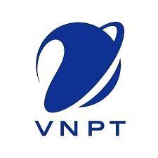

Hình 1.1: Hình ảnh logo của VNPT Long An

VNPT Long An (Viễn Thông Long An Tập Đoàn Bưu Chính Viễn Thông Việt Nam) được thành lập theo quyết định số 653/QĐ-TCCB/HĐQT ngày 06/12/2007 của Hội đồng quản trị Tập đoàn Bưu chính Viễn thông Việt Nam về việc thành lập VNPT Long An - đơn vị kinh tế trực thuộc Tập đoàn Bưu chính Viễn thông Việt Nam.

Điều lệ tổ chức và hoạt động của VNPT Long An được ban hành kèm theo Quyết định số 654/QĐ-TCCB/HĐQT ngày 06/12/2007 của Hội đồng quản trị Tập đoàn Bưu chính Viễn thông Việt Nam. VNPT Long An có con dấu riêng theo tên gọi, được đăng ký kinh doanh, được mở tài khoản tại ngân hàng.

* + 1. **Lịch sử hình thành và phát triển của VNPT**

Lịch sử VNPT mà tiền thân là ngành Bưu điện Việt Nam hơn 60 năm qua luôn gắn liền với lịch sử dân tộc trong sự nghiệp giải phóng, bảo vệ và xây dựng tổ quốc. Sau khi đất nước được hoàn toàn giải phóng, ngày 02/8/1976, ngành Bưu điện Việt Nam được thống nhất dưới sự chỉ đạo chung của Hội đồng Chính phủ vừa thực hiện nhiệm vụ quản lý Nhà nước về thông tin liên lạc, vừa làm nhiệm vụ sản xuất kinh doanh và phục vụ các yêu cầu của Đảng và Nhà nước.

Tháng 4/1995, Tổng Công ty Bưu chính VNPT Việt Nam chính thức được thành lập, trực thuộc Chính phủ và Tổng cục Bưu điện với tên giao dịch quốc tế là VietNam Posts and Telecommunications Group, viết tắt là VNPT, chính thức tách khỏi chức năng quản lý nhà nước và trở thành đơn vị sản xuất, kinh doanh, quản lý khai thác và cung cấp các dịch vụ bưu chính, viễn thông.

Ngày 01/01/2008 VNPT thực hiện việc chia tách Bưu chính – Viễn thông, theo đó, tại mỗi tỉnh, thành phố hình thành 2 đơn vị mới: một đơn vị là Bưu Điện tỉnh, thành phố, có chức năng quản lý mạng lưới bưu chính và kinh doanh các dịch vụ bưu chính, phát hành báo chí, thực hiện các nhiệm vụ công ích; đơn vị còn lại là VNPT tỉnh, thành phố, có chức năng quản lý mạng lưới viễn thông và kinh doanh các dịch vụ viễn thông, công nghệ thông tin.

Ngày 19/3/2009, Hội đồng quản trị Tập đoàn đã ban hành quyết định số 64/QĐ-TCCB-LĐ/HĐQT thay đổi tên giao dịch của VNPT tỉnh, thành phố trên toàn quốc thành VNPT + tên tỉnh, thành phố.

* + 1. **Cơ cấu tổ chức của viễn thông Long An.**

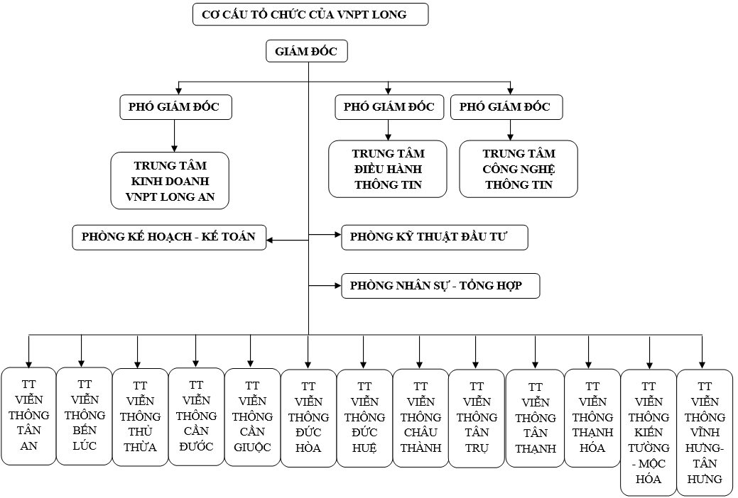

Hình 1.2: Sơ đồ cơ cấu tổ chức Viễn Thông Long An

Về cơ cấu tổ chức VNPT Long An có Giám Đốc, 03 Phó Giám Đốc giúp việc, 03 phòng chức năng và 13 trung tâm VNPT trực thuộc thuộc với hơn 220 CBCNV (CBCNV) trong cả tỉnh Long An.

- Giám Đốc là người điều hành toàn bộ hoạt động của VNPT Long An, chịu trách nhiệm trước pháp luật về hoạt động của DN.

- 01 Phó Giám Đốc giúp việc cho Giám Đốc về lĩnh vực kinh doanh di động và dịch vụ băng rộng.

- 01 Phó Giám Đốc giúp việc cho Giám Đốc về lĩnh vực kinh doanh mảng công nghệ thông tin.

- 01 Phó Giám Đốc giúp việc cho Giám Đốc về lĩnh vực kỹ thuật viễn thông.

- 03 phòng chức năng gồm: Phòng Kế hoạch - Kế toán, phòng Nhân sự - Tổng hợp, Phòng Kỹ thuật đầu tư. Các phòng này có nhiệm vụ tham mưu giúp Lãnh đạo điều hành, quản lý các hoạt động sản xuất kinh doanh của VNPT Long An, chịu trách nhiệm trước Giám đốc về nhiệm vụ, nội dung công việc được giao.

- 13 đơn vị trực thuộc VNPT Long An gồm 13 trung tâm viễn thông theo địa bàn quản lý. Các đơn vị này có nhiệm vụ: Sử dụng có hiệu quả các nguồn lực đã được VNPT Long An giao. Cung cấp các dịch vụ đáp ứng nhu cầu thông tin viễn thông, công nghệ thông tin của các cơ quan Đảng, Chính quyền, các doanh nghiệp và nhân dân theo chức năng, nhiệm vụ.

- Số lượng lao động của VNPT Long An đến cuối năm 2021 là 221 lao động chính thức bao gồm lao động chuyên môn nghiệp vụ và lao động kỹ thuật (trực tiếp sản xuất) và hơn 100 lao động thuê lại từ công ty cho thuê lại lao động. Căn cứ vào hiện trạng tổ chức quản lý sản xuất kinh doanh và kết quả thống kê từ Tập đoàn Bưu chính Viễn thông Việt Nam thì VNPT Long An thuộc top đầu của 63 VNPT tỉnh/ thành phố về năng suất lao động.

- Trình độ lao động chính thức: cao học chiếm 9,1%, đại học 51,01%, cao đẳng, trung cấp 16,3%, sơ cấp 23,5%.

* 1. **Khái quát mạng Viễn thông Long An**

Viễn thông Long An có trụ sở chính tại Thành Phố Tân An, là thành viên hoạch toán phụ Tổng công ty Bưu Chính Viễn Thông Việt Nam. Thực hiện chủ trương bóc tách Bưu chính ra khỏi Viễn Thông, Long An là một trong số 13 tỉnh thành chọn làm thí điểm. Cơ cấu tổ chức sau khi bóc tách, Bưu điện tỉnh Long An có 15 thành viên trực thuộc gồm: Công ty Viễn Thông, Trung tâm tin học, Bưu điện Thành Phố Tân An và 13 bưu điện huyện.

Được đặt trụ sở tại huyện thị các huyện và kinh doanh tổng hợp các dịch vụ về Bưu chính Viễn thông trong phạm vi huyện đó. Bưu điện thành phố kinh doanh các dịch vụ trong phạm vi thành phố. Công ty viễn thông chịu trách nhiệm khai thác toàn bộ mạng viễn thông trong tỉnh, Trung tâm tin học chịu trách nhiệm về mạng tin học trong tỉnh.

* 1. **Mục đích, yêu cầu, nhiệm vụ**
     1. **Mục đích thực tập**

Sau khi kết thúc thực tập, sinh viên sẽ nắm được kiến thức cơ bản về mạng MAN-E của VNPT và những kiến thức về cách vận hành của hệ thống mạng MAN-E. Kiến thức để xây dựng một hệ thống mạng, tìm hiểu và thực hành thiết bị của các trạm Viễn Thông và rộng hơn.

* + 1. **Yêu cầu, nhiệm vụ thực tập**

Nắm được những quy trình xử lí hệ thống mạng, cách vận dụng, ý tưởng của hệ thống mạng vào thực tế. Biết được những trang thiết bị, cách sử dụng các thiết bị cụ thể như thiết bị đo quang, thiết bị huawei của VNPT,.. và có kiến thức về xử lí khi gặp sự cố.

**KẾT LUẬN CHƯƠNG 1**

* Trình bày giới thiệu cơ quan thực tập tại VNPT, vị trí địa lí của cơ quan, khái quát mạng Viễn Thông Long An.
* Khái quát, tìm hiểu về lịch sử hình thành VNPT Long An, cơ cấu tổ chức.
* Nắm rõ được mục đích, yêu cầu nhiệm vụ tại đơn vị thực tập được giao.

# **CHƯƠNG 2: TỔNG QUAN VỀ CƠ SỞ LÝ THUYẾT**

* 1. **Tổng quan về mạng MAN-E**
     1. **Mạng đô thị MAN và công nghệ Ethernet**

Mạng MAN liên kết từ nhiều mạng LAN qua dây cáp, các phương tiện truyền dẫn khác,… Khả năng kết nối của mạng MAN trong phạm vi lớn như trong một khu vực xã, tỉnh, thị trấn,…

Mô hình mạng MAN thường được sử dụng cho đa số cho đối tượng là tổ chức, doanh nghiệp nhiều chi nhánh, nhiều bộ phận kết nối với nhau. Bởi vì mô hình này cung cấp nhiều loại dịch vụ như: Kết nối đường truyền qua voice, data, video,… triển khai các ứng dụng khá dễ dàng.

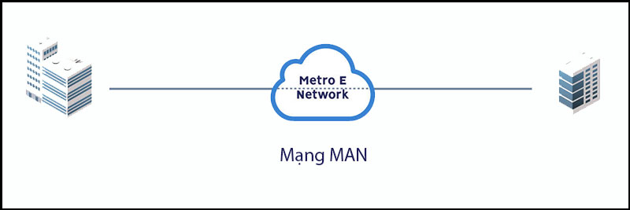

Hình 2.1: Mạng đô thị MAN

Ethernet là một kỹ thuật nổi bật trong thập kỷ. Một giao tiếp Ethernet rẻ hơn giao tiếp SDH hoặc PDH có cùng băng thông. Ethernet cũng hỗ trợ băng thông với chất lượng cao mà chất lượng này thì không có trong các kết nối SDH truyền thống. Một ưu điểm khác biệt của một mạng truy nhập dựa Ethernet là nó có thể dễ dàng kết nối đến mạng khách hàng, bởi vì sự thông dụng của Ethernet trong công ty và gần đây là các mạng khu dân cư. Do đó, Ethernet được đưa vào mạng MAN mang lại tiện ích lớn cho cả nhà cung cấp dịch vụ và khách hàng.

* + 1. **Giới thiệu về mạng MAN-E**

Mạng MAN-E (Metropolitan Area Network-Ethernet) là một mạng truyền tải Ethernet cung cấp các dịch vụ kết nối điểm-điểm hoặc đa điểm qua mạng khu vực đô thị. Ethernet bắt nguồn từ công nghệ LAN đã trở thành sự thay thế cho các công nghệ WAN tốc độ thấp.

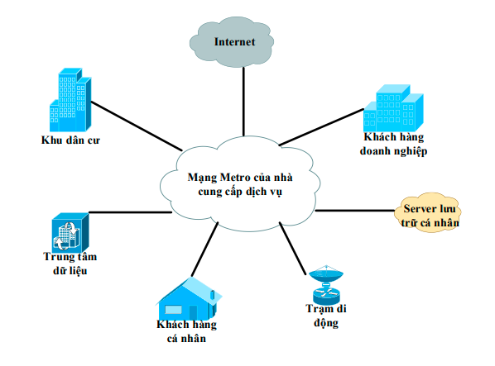

Hình 2.2: Mạng MAN-E của nhà cung cấp dịch vụ

* + 1. **Đối tượng hướng đến của mạng MAN-E**

Mạng MAN-E ra đời nhằm hướng đến đối tượng là các tổ chức, doanh nghiệp nhiều chi nhánh hay bộ phận. Với mạng MAN, các doanh nghiệp có thể sử dụng các dịch vụ khác nhau trong cùng một đưỡng truyền. Dễ dàng hơn trong việc kết nối các ứng dụng, tiện lợi hơn trong chia sẻ dữ liệu nội bộ hay truy cập vào các thông tin nội bộ.

* + 1. **Ưu điểm và nhược điểm của mạng MAN-E**

Ưu điểm

* Giúp tối ưu hoá băng thông của hạ tầng cơ sở hạ tầng viễn thông hiện có.
* Khai thác được các dịch vụ công nghệ thông tin hiện nay.
* Khả năng thích ứng cao trong triển khai các dịch vụ mới.
* Giá thành thiết bị thấp.
* Hỗ trợ trong quản lý cơ sở hạ tầng hệ thống công nghệ thông tin ở cả hai chi nhánh cùng một lúc. Cũng có thể hiểu một cách đơn giản, nó giúp cho việc quản lý mạng và thông tin ở các bộ phận, chi nhánh trở nên đơn giản hơn.
* Đáp ứng được nhu cầu về bảo mật thông tin nội bộ của doanh nghiệp. Bên cạnh đó, việc chuyển đổi cơ sở dữ liệu trở nên nhanh chóng, việc truy cập dữ liệu hay mạng giữa các chi nhánh cũng dễ dàng hơn.

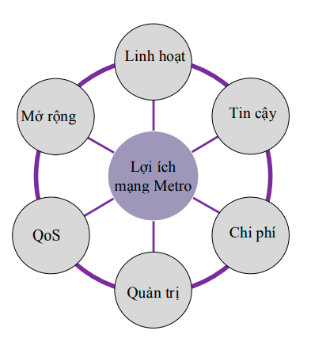

Hình 2.3: Ưu điểm của mạng MAN-E

Nhược điểm

* Việc quản trị mạng MAN-E khá phức tạp nền cần có đội ngũ có đủ kiến thức chuyên môn chịu trách nhiệm quản lý.
* Chi phí đầu tư cho mạng MAN-E đầy đủ khá cao.
* Nếu muốn chạy được nhiều dịch vụ, mạng MAN-E cần có sự linh động trong việc đa dạng hoá etherner.
* Khó khăn trong quản lý khi mạng MAN kết nối nhiều lần LAN.
* Băng thông của mạng MAN so với của mạng WAN thì chỉ ở mức trung bình.
  + 1. **Cấu trúc của mạng MAN-E**

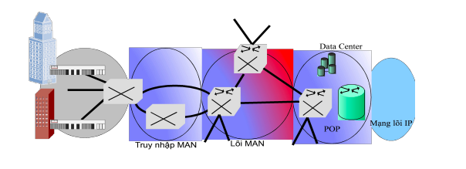

Hình 2.4: Cấu trúc của mạng MAN-E

Mạng MAN-E thực hiện chức năng thu gom lưu lượng và đáp ứng nhu cầu truyền tải lưu lượng cho các thiết bị mạng truy nhập (IP-DSLAM, MSAN). Có khả năng cung cấp kết nối truy nhập Ethernet (FE/GE) tới khách hàng. Sử dụng các thiết bị CES tạo thành mạng chuyển tải Ethernet/IP. Kết nối giữa các thiết bị CES dạng sao, ring hoặc đấu nối tiếp, sử dụng các loại cổng kết nối: n x 1Gbps hoặc n x 10Gbps.

* 1. **Phần cứng hãng Huawei dùng trong VNPT tại đơn vị thực tập**

Huawei là một tập đoàn đa quốc gia về thiết bị mạng và viễn thông, được thành lập năm 1987 tại Quảng Đông, Trung Quốc. Không chỉ có mặt thường trực trong danh sách 3 nhà sản xuất thiết bị viễn thông lớn nhất thế giới, Huawei còn đang nuôi tham vọng chiếm lĩnh luôn cả thị trường điện thoại thông minh, với sự tăng trưởng có thể nói là thần kỳ chỉ trong vòng vài năm trở lại đây.



Hình 2.5: Logo của hãng Huawei

* + 1. **Phần cứng thiết bị Huawei dùng trong mạng MAN-E VNPT**

Phần cứng của các hãng Huawei đang sử dụng trong mạng MAN-E được chia làm 3 loại: Chassis, LPU, PIC.

* **Chassis:**

Mạng MAN-E VNPT đang sử dụng các box router Huawei sau:

- NE40E-X8A

- NE40E-X8

- NE40E-8

- NE40E-4

-  **LPU:**

Có nhiều loại LPU khác nhau. Hiện tại MAN-E đang sử dụng các loại Flexible Card Line Processing Unit (LPUF-20, LPUF-21, LPUF-120, LPUF-240, LPUF-480) và Integrated Line Processing Unit (LPUI-40/41, LPUI-200, LPUI-240) có thể cắm tối đa 2 card PIC khác nhau.

- **PIC:**

Hiện MAN-E đang sử dụng các loại card PIC:

o ETH_12XGF_CARD

o ETH_24xGF_B_CARD

o LAN_WAN_10G_CARD

o LAN_WAN_2X10G_N_CARD

o LAN_WAN_6x10GF_B_CARD

o LAN_WAN_12x10GF_B_CARD

o ETH_1x100GC_B_CARD

o ETH_2x100GC_T_CARD

Một số hình ảnh thiết bị HUAWEI VNPT

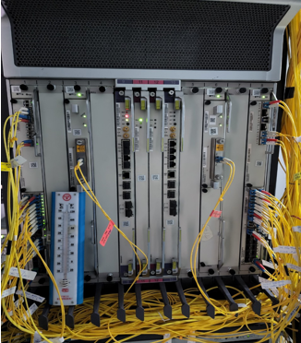

Hình 2.6: Thiết bị HUAWEI VNPT NE40E-X8A.

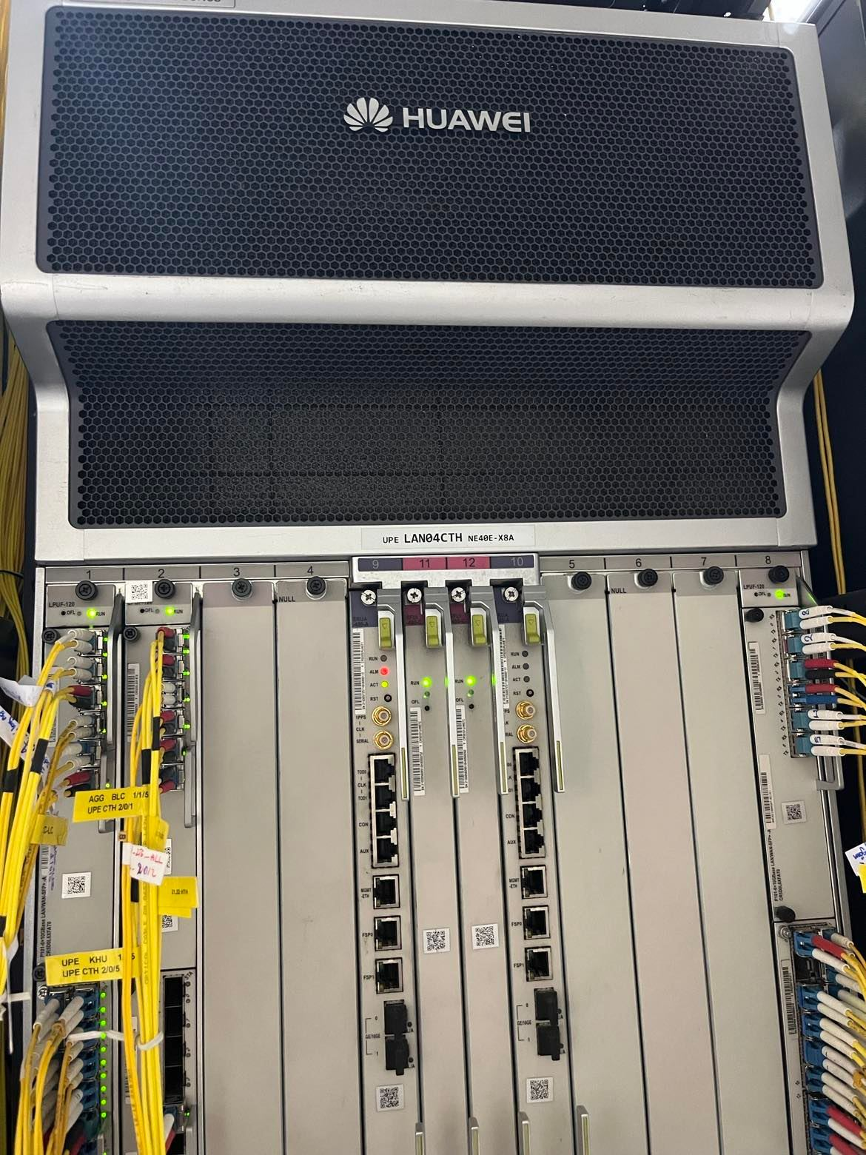

Hình 2.7: Router UPE (NE40E-X8A) ở huyện Châu Thành, tỉnh Long An.

**KẾT LUẬN CHƯƠNG 2**

* Trình bày lí thuyết sơ lược về hệ thống mạng đô thị MAN, công nghệ Ethernet, hệ thống mạng MAN-E.
* Nêu rõ về các đối tượng hướng đến, ưu điểm và nhược điểm, cấu trúc của mạng MAN-E.
* Nắm rõ phần cứng hãng HUAWEI được dùng trong mạng MAN-E VNPT và một số ảnh chụp về thiết bị HUAWEI của VNPT Long An.

**CHƯƠNG 3: KẾT QUẢ THỰC TẬP**

1. **Phân tích yêu cầu**
2. **Lí do chọn đề tài**

Ngày nay, với sự hình thành và phát triển bùng nổ các tổ hợp văn phòng, khu công nghiệp, công nghệ cao, các khu chung cư ... thêm vào đó các dự án phát triển thông tin của chính phủ, của các cơ quan, các công ty làm cho nhu cầu trao đổi thông tin như trao đổi tiêng nói, dữ liệu, hình ảnh, truy nhập từ xa, truy nhập băng rộng... tăng dẫn đến những vấn đề cần phải giải quyết. Với mọi nhu cầu đặt ra, Mạng Metro Ethenet (MEN) ra đời nhằm đáp ứng được những nhu cầu và đó là lý do em chọn đề tài này.

1. **Mục tiêu của đề tài**

* Nắm được sơ đồ mạng MAN-E VNPT Long An.
* Nguyên lý,cách thức thiết kế sơ đồ mạng lưới MAN-E.
* Nắm được mô hình các dịch vụ được cung cấp trên mạng MAN-E.
* Các giao thức hoạt động trên mạng MAN-E.

1. **Giới thiệu về mạng MAN-E VNPT Long An**
2. **Giới thiệu về sơ đồ mạng MAN-E được dùng trong VNPT**

* Tỉnh Long An có 3 trạm lớn được đặt tại Bến lức, Hậu Nghĩa, Tân An. Ba trạm lớn có thiết bị Huawei AGG được nối đường dây với các trạm nhỏ khác là router UPE ở các huyện .

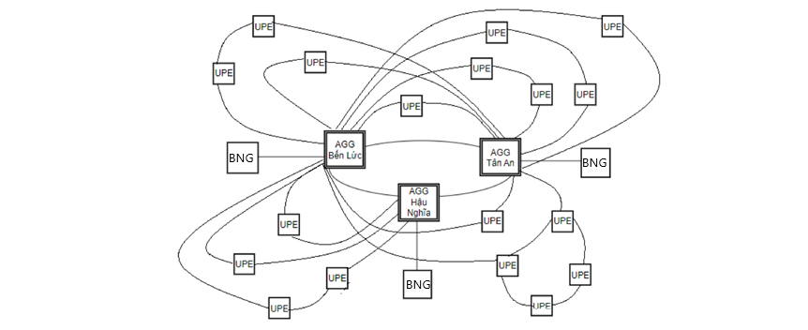

Hình 3.1: Mô hình các trạm lớn Viễn Thông Long An.

* Hệ thống sơ đồ mạng MAN-E các thiết bị kết nối với các router UPE.

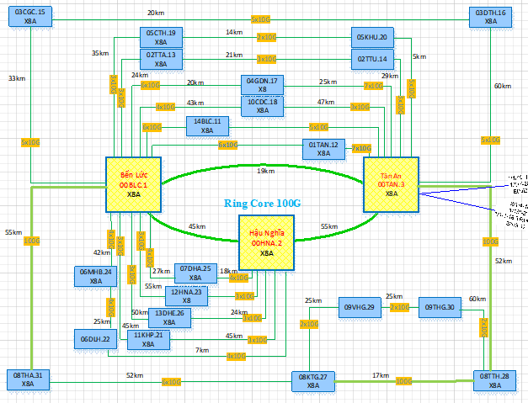

Hình 3.2: Sơ đồ mạng MAN-E Long An

1. **Hình ảnh chụp trạm và các thiết bị MAN-E trong chuyến đi huyện, tỉnh Long An**

Ảnh chụp trạm BTS trong mạng MAN-E tại đơn vị thực tập.

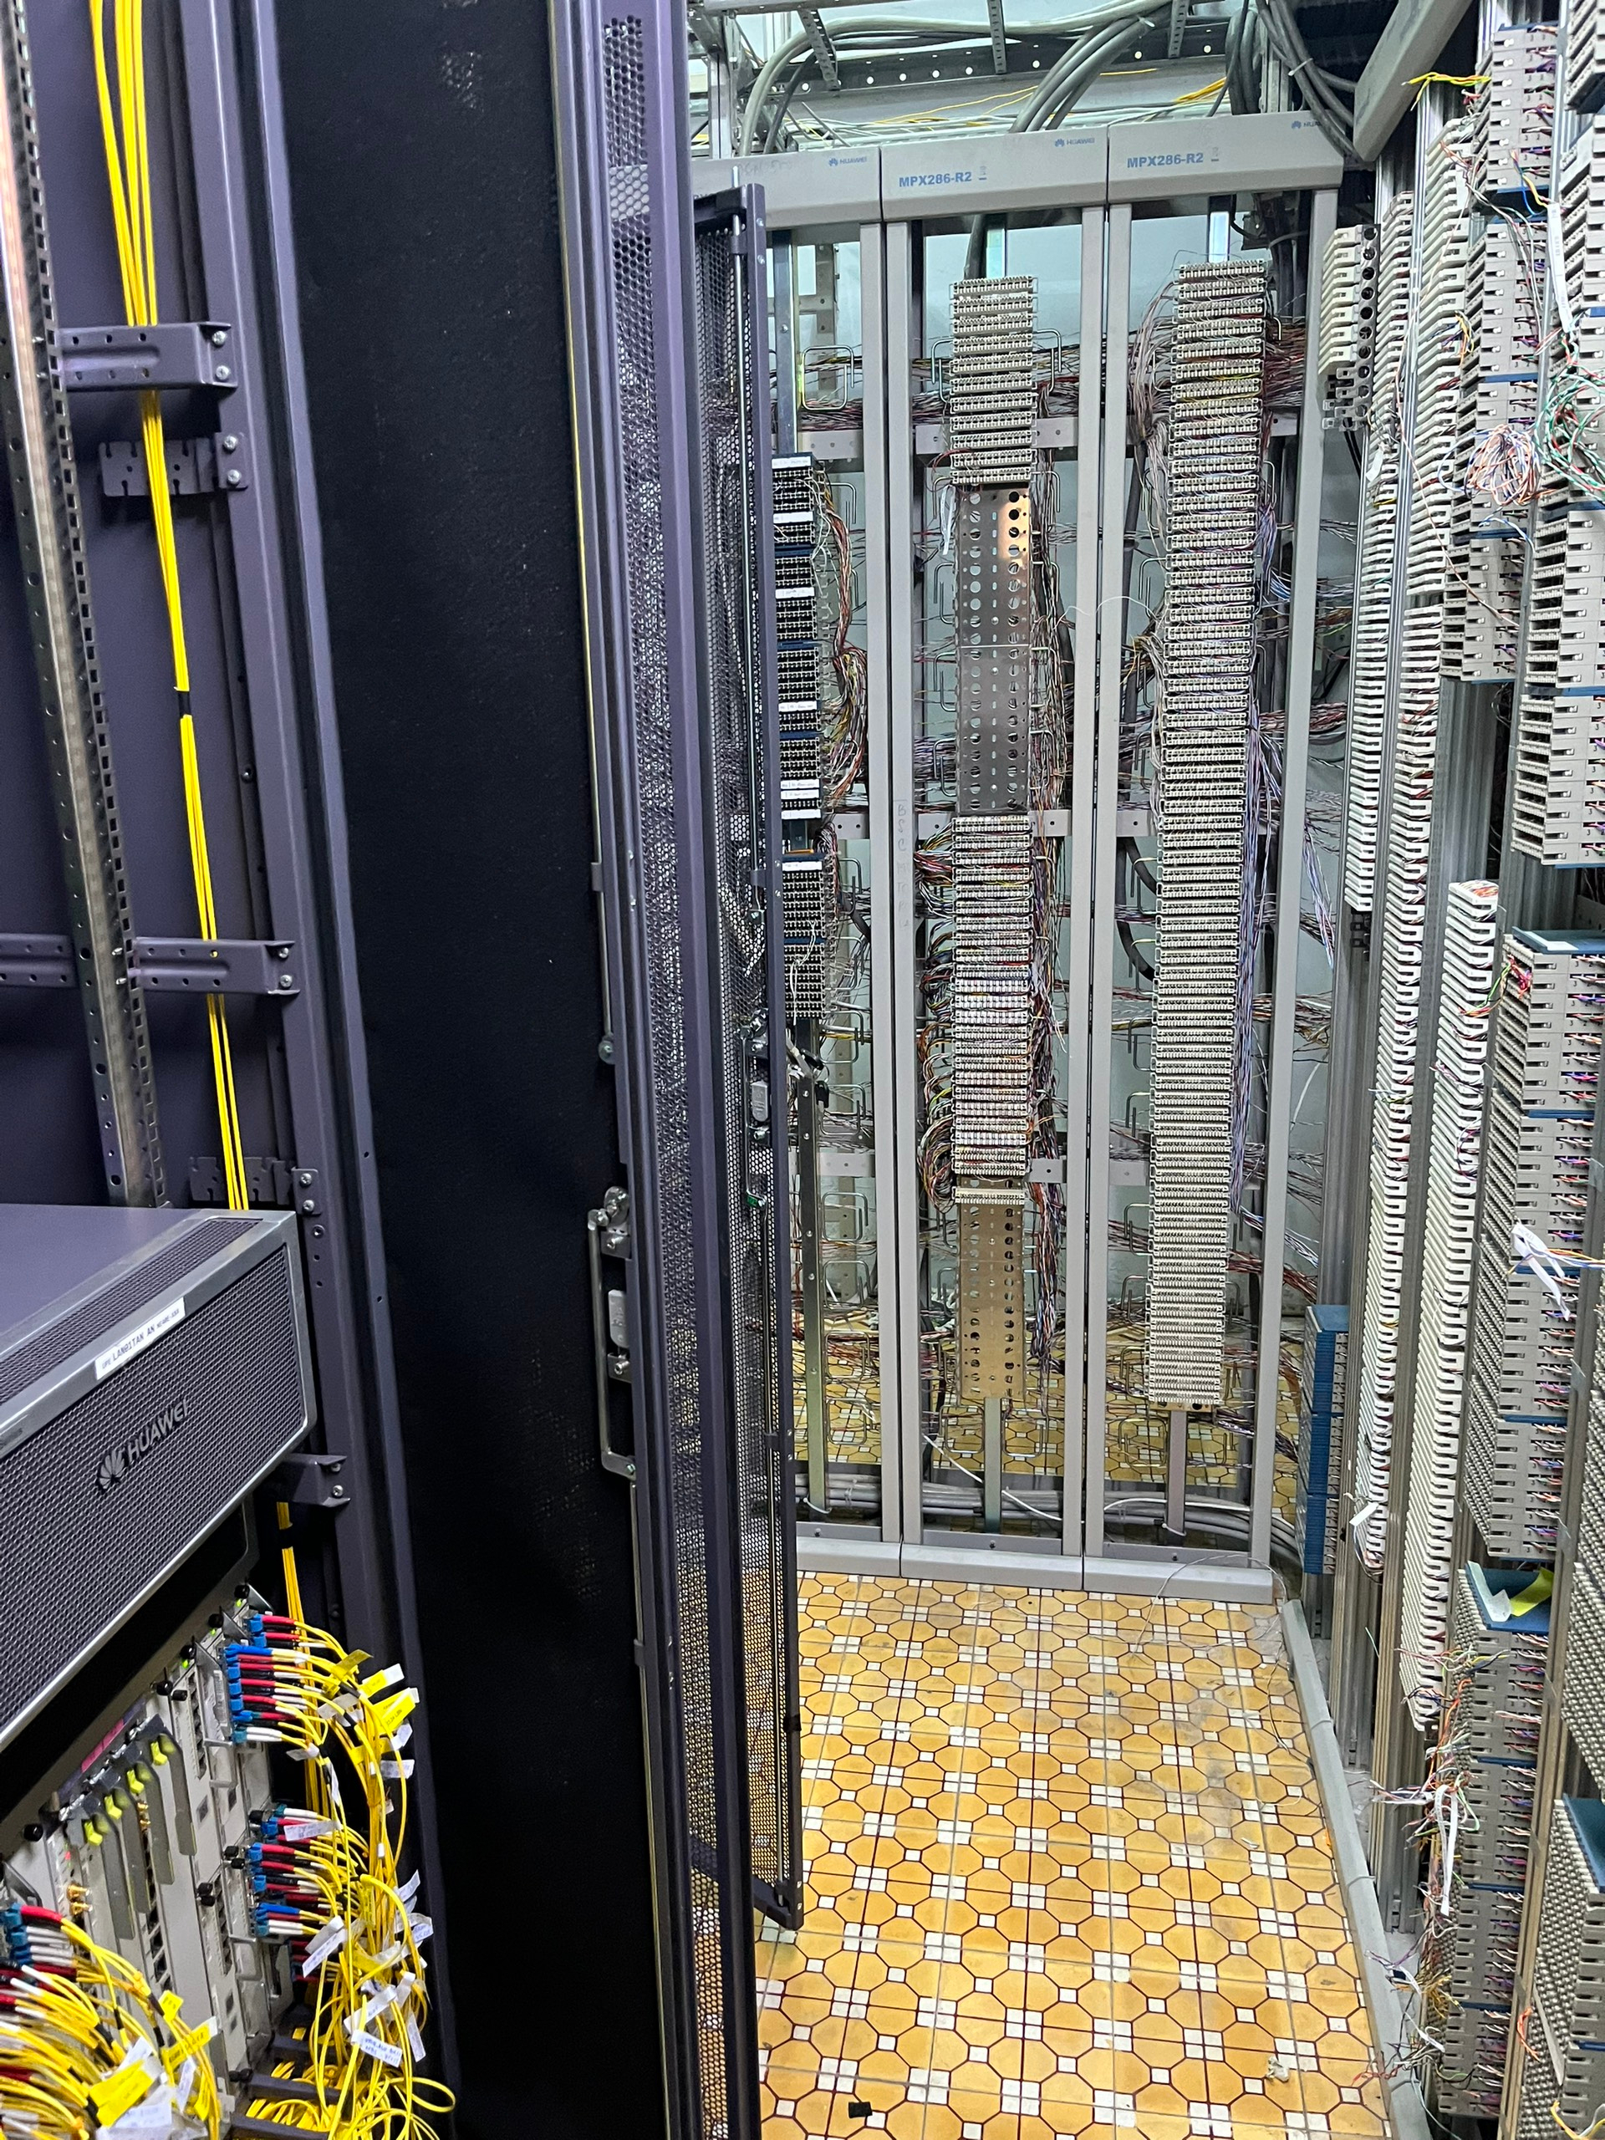

Hình 3.3: Trạm MAN-E ở Thành Phố Tân An

Hình ảnh chụp router UPE, AGG trong chuyến đi thực tập thực tế tại các trạm tỉnh huyện. Các router AGG và UPE tại VNPT đều đang sử dụng chung cùng loại là X8A.

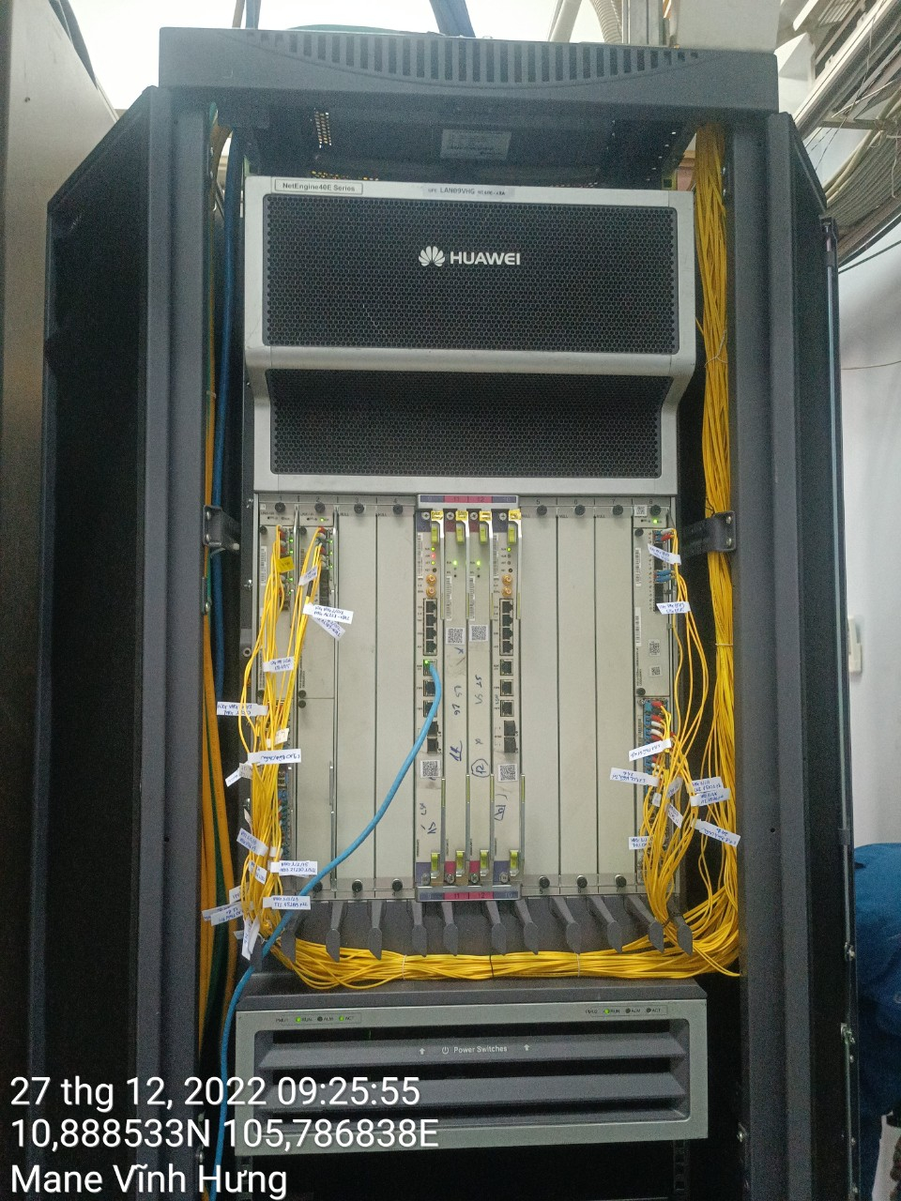

Hình 3.5: Thiết bị MAN-E ở Tân Hưng

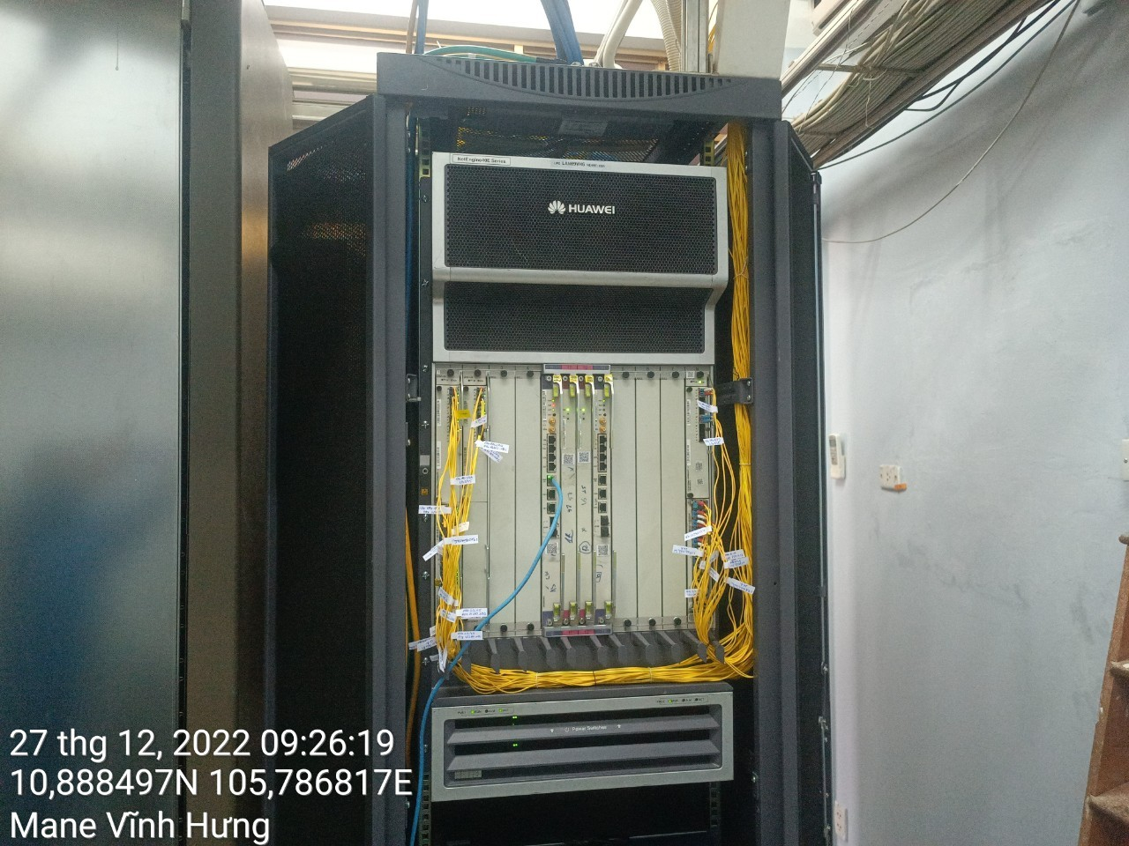

Hình 3.6: Thiết bị MAN-E ở Vĩnh Hưng

1. **Thiết kế mạng MAN-E VNPT**

Cấu trúc mạng truyền tải IP của VNPT gồm 2 lớp phân cấp là Lớp Core VN2 và Lớp Metro. Lớp Metro hay mạng MAN-E đóng vai trò như là hạ tầng kết nối, truyền tải lưu lượng của tất cả dịch vụ từ địa bàn 1 tỉnh đi vào mạng Core VN2 của VNPT.

Mạng MAN-E VNPT bao gồm các thiết bị thành phần sau:

BRAS (kết cuối dịch vụ Internet), PE-AGG (thiết bị MAN Core), UPE (thiết bị MAN Access). Thiết bị mạng truy nhập (IP DSLAM, MSAN, Switch lớp 2, thiết bị mạng truy nhập quang) sẽ đấu nối vào UPE của mạng MAN-E theo sơ đồ hình sao, chuỗi, vòng (ring). Nhưng để đảm bảo chất lượng dịch vụ và đơn giản cho việc cấu hình, quản lý thiết bị, sơ đồ đấu nối thiết bị mạng truy nhập theo kiểu vòng sẽ không được sử dụng.

* Router UPE: Có nhiệm vụ gom lưu lượng dữ liệu từ các OLT, DSLAM, MSAN, L2Switch. Router UPE không đòi khả năng chuyển mạch quá lớn như Router AGG.
* Router NPE: chỉ có ở mô hình mạng MAN-E HNI và HCM do số lượng khách hàng lớn, có nhiệm vụ gom lưu lượng từ các Ring UPE và sau đó chuyển lên các thiết bị AGG bằng các kết nối có băng thông 1x100GE hoặc 10x10GE.
* Router AGG: Có nhiệm vụ gom lưu lượng từ các ring NPE ( với MAN-E HNI, HCM) hoặc từ các ring UPE ( với MAN-E các tỉnh/tp khác HNI, HCM) để kết nối vào mạng Core VN2. Router AGG cần có khả năng chuyển mạch lớn do là điểm gom lưu lượng của toàn tỉnh trước khi chuyển lên lớp Core VN2.
* Router RR: Mỗi mạng MAN-E sẽ chọn 2 UPE để thực hiện chức năng Route-Reflector cho giao thức BGP. Việc cấu hình RR sẽ giúp bỏ qua việc cấu hình full-mesh BGP neighbor, tiết kiệm tài nguyên router, dễ dàng mở rộng mạng lưới

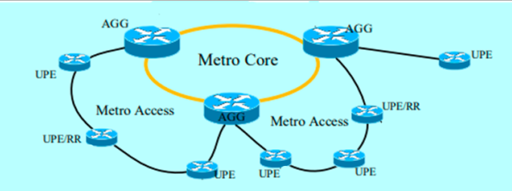

Hình 3.7: Thiết kế sơ đồ mạng MAN-E ở Viễn thông Long An

Mạng MAN-E bao gồm ring Core và ring Access:

* Ring Core MAN-E là kết nối dạng vòng các Router AGG. Hai trong số các router AGG sẽ được lựa chọn để kết nối lên PE/BRAS. Các router AGG sẽ được đặt tại các thành phố lớn trung tâm của một tỉnh.
* Ring Access MAN-E là kết nối dạng vòng của một vài Router UPE kết nối đến hai Router AGG. Do kết nối dạng vòng nên một UPE luôn có 2 hướng kết nối lên Router AGG, đảm bảo tính dự phòng. Một vài trường hợp do địa hình trắc trở nên một số UPE chỉ có một hướng kết nối uplink.

Tại các thành phố lớn như HCM sẽ có thêm Router NPE đóng vai trò gom lưu lượng từ các Router UPE và kết nối lên Router AGG, ngoài ra trong mạng MAN-E thành phố HCM sẽ quản lý cả thiết bị BRAS dùng riêng.

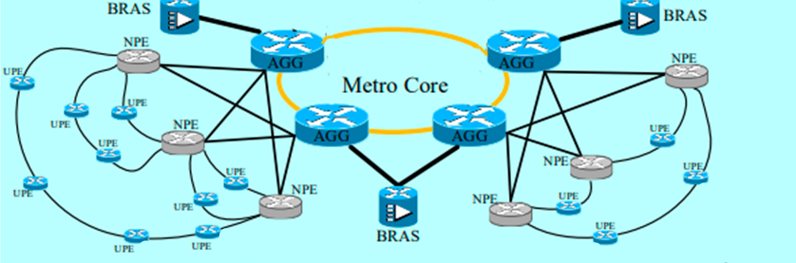

Hình 3.8: Thiết kế sơ đồ mạng MAN-E đối với các thành phố HCM,HNI

1. **Cách đặt tên cho thiết bị**

Tên một thiết bị sẽ được đặt theo định dạng sau:

[Tên tỉnh] + XX + [Tên địa bàn]

Trong đó:

* Tên tỉnh là 3 kí tự viết tắt tên tỉnh đó theo nguyên tắc lấy chữ cái thứ nhất của từ thứ nhất cộng chữ cái thứ nhất và cuối cùng của từ thứ hai. Ví dụ Vĩnh Phúc là VPC, Quảng 7 Bình là QBH, Trà Vinh là TVH. Một số tỉnh có tên gồm 3 từ sẽ có quy ước riêng, ví dụ Tp Hồ Chí Minh là HCM, Thừa Thiên Huế là HUE,…
* XX là vòng ring mà thiết bị đó kết nối. Các thiết bị AGG sẽ quy định XX = 00, các ring access sẽ theo các thứ tự 01,02,03,…
* Tên địa bàn là 3 kí tự viết tắt của khu vực trong tỉnh thành mà thiết bị được đặt.

Một số ví dụ về tên thiết bị:

* BGG00BGG: Thiết bị AGG của tỉnh Bắc Giang đặt tại thành phố Bắc Giang.
* BGG01BGG: Thiết bị UPE của tỉnh Bắc Giang đặt tại thành phố Bắc Giang, UPE này thuộc ring 01.

1. **Quy hoạch IP**

* Địa chỉ IP cho các interface loopback là các địa chỉ IP public. Mỗi tỉnh sẽ được quy hoạch một dải địa chỉ có subnet /24 hoặc /25. Mười địa chỉ đầu tiên trong dải sẽ được dùng để đặt cho các AGG. Các địa chỉ tiếp theo sẽ sử dụng đặt cho UPE.
* Địa chỉ private được sử dụng cho kết nối giữa các thiết bị trong mạng MAN-E. Mỗi một kết nối sẽ sử dụng một dải subnet /30.

1. **Mô hình cách dịch vụ được cung cấp trên mạng MAN-E VNPT**
2. **Dịch vụ Internet (HIS)**

HSI High Speed Internet là dịch vụ truy cập internet tốc độ cao cố định, các lợi ích do internet mang lại cho con người là rất lớn. Thông qua internet ta có thể lướt web, xem phim, ca nhac, đào tạo trực tuyến, y tế từ xa, camera IP ..... Các công nghệ sử dụng để truy nhập dịch vụ HSI để bao gồm: ADSL 2+, VDSL 2, Fast Ethernet (Truy nhập trên cáp quang FTTH), xPON (công nghệ mạng quang thụ động) , TDM ( Thường được sử dụng cho dịch vụ internet trực tiếp ).

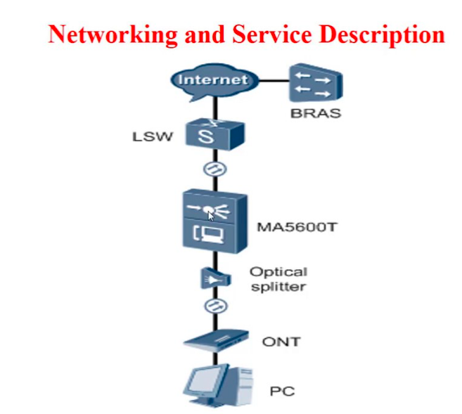

Hình 3.9: Dịch vụ HSI

Với dịch vụ HSI, mạng MANE đóng vai trò thay thế 1 kết nối trực tiếp từ thiết bị KH đến BRAS

1. **Dịch vụ MyTV truyền thống**

* **Dịch vụ truyền hình trực tiếp Live TV** là dịch vụ Multicast. Dịch vụ IPTV broadcast video được đưa đến thuê bao người dùng thông qua DSLAM, L2 Switch, OLT hoặc MSAN như là mạng Access. Access Network sẽ kết nối đến UPE Router.
* **Dịch vụ VOD** là dịch vụ Unicast. Dịch vụ Unicast VoD được cung cấp qua hạ tầng MAN-E thông qua cấu hình MPLS L3 VPN. STB và VoD Server đóng vai trò 2 site của khách hàng tham gia VPN này. AGG Router và UPE Router đóng vai trò PE kết nối đến CE khách hàng.

1. **Dịch vụ MyTV OTT**

Dịch vụ MyTV OTT ( Over the Top) là dịch vụ cung cấp nội dung truyền hình và video theo yêu cầu (VOD) trên nền tảng Internet. Chỉ cần có kết nối internet tại nhà hoặc qua mạng di động, chúng ta có thể truy cập dịch vụ OTT một cách thoải mái.

1. **Dịch vụ IMS**

Dịch vụ thoại trên nền IP mà VNPT đang cung cấp cho khách hàng là IMS. IMS (IP Multimedia subsystem) là một bộ chuẩn dựa trên mạng IP. IMS cung cấp dịch vụ thoại trên nền tảng IP và được chuyển từ hạ tầng dịch vụ PSTN sang IMS để nâng cao chất lượng và độ bảo mật.

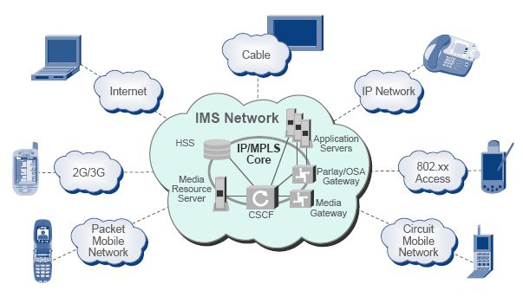

Hình 3.10: Dịch vụ IMS

1. **Dịch vụ di động**

Mạng MANE cung cấp hạ tầng để kết nối các trạm di động Vinaphone đặt tại tỉnh về các hệ thống quản lý ( BSC, RNC, MME,…) trong mạng Core di động đặt tại HNI, DNG, HCM.

Các trạm 2G,3G chạy trên một L3VPN riêng, các trạm 4G chạy trên hai L3VPN, bao gồm một L3VPN kết nối cho phần dịch vụ 4G, một L3VPN kết nối cho phần giám sát 4G. Như vậy trên mạng MANE sẽ có ba L3VPN cho dịch vụ di động.

1. **Dịch vụ L3VPN, L2VPN**

**Dịch vụ L3VPN** là dịch vụ mạng riêng ảo lớp 3, việc cấu hình định tuyến giữa các site của khách hàng sẽ do nhà cung cấp dịch vụ thực hiện. Do đó L3VPN sẽ yêu cầu nhiều cấu hình hơn ở trên thiết bị của nhà mạng.

Dịch vụ kênh truyền L3VPN hiện tại được cung cấp với các dạng như sau:

* Kênh truyền L3 VPN của khách hàng được kết cuối tới chỉ các UPE router trong cùng MAN-E hay còn gọi là L3 VPN nội tỉnh.
* Kênh truyền L3 VPN giữa các MAN-E được cung cấp dựa vào PE của VN2 hay còn gọi là L3VPN liên tỉnh.

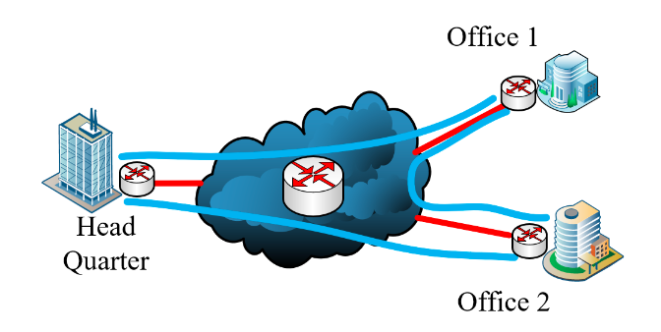

Hình 3.11: Dịch vụ L3VPN

Vì lý do an toàn và bảo vệ tài nguyên của router thì VNPT sẽ giới hạn số lượng route trong từng bảng định tuyến VRF.

**Dịch vụ Layer2 VPN** là dịch vụ mạng riêng ảo lớp 2. Nhà cung cấp dịch vụ sẽ cung cấp hạ tầng kết nối giữa các site của khách hàng, khách hàng sẽ tự thực hiện cấu hình định tuyến giữa các site.

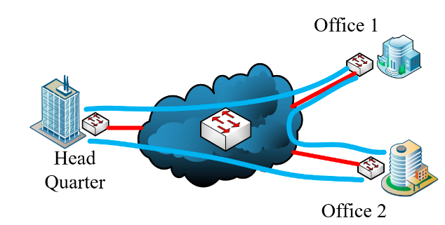

Hình 3.12: Dịch vụ L2VPN

Dịch vụ L2 VPN cũng có 2 dạng là kênh L2VPN nội tỉnh và L2VPN liên tỉnh.

1. **Các giao thức hoạt động trên mạng MAN-E VNPT**
2. **Giao thức ISIS**

ISIS (Intermediate System – Intermediate System) là giao thức định tuyến nội miền được lựa chọn sử dụng trong mạng MANE VNPT. IS-IS sẽ hoạt động như giao thức định tuyến nền, đảm bảo các kết nối cơ bản giữa các bộ định tuyến trong tỉnh, bởi vì các nguyên nhân sau:

* Đây là giao thức định tuyến động. Khi có thay đổi trong mạng lưới như lỗi thiết bi hoặc lỗi kết nối thì thông tin định tuyến sẽ được cập nhật tự động.
* Chuẩn hóa giao thức định tuyến nội miền trong mạng VNPT. Khi triển khai mạng MANE cho VNPT thì giao thức định tuyến nội miền được sử dụng ở VN2 cũng là IS-IS.
* Có thể tích hợp với giao thức định tuyến ở mạng đường trục, tạo điều kiện thuận lợi cho việc triển khai các dịch vụ sử dụng các giao thức Multicast, NTP hay SNMP.

1. **Giao thức MPLS**

Trong mạng MANE VNPT, MPLS (MultiProtocol Label Switching) là giao thức được chọn để chuyển tiếp lưu lượng trong mạng lưới. MPLS sử dụng các nhãn ngắn có độ dài cố định để đóng vào gói tin và chuyển tiếp gói tin dựa vào thông tin trên nhãn đó. Nhờ đó mà tốc độ chuyển tiếp gói tin nhanh hơn so với các giao thức định tuyến thông thường. Ngoài ra, MPLS cũng được sử dụng để điều khiển lưu lượng và dự phòng hướng chuyển tiếp bị lỗi.

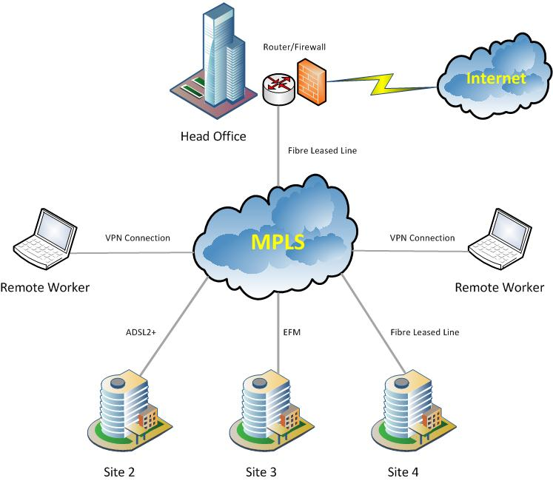

Hình 3.13: Giao thức MPLS

1. **Giao thức LDP**

Trong mạng MPLS thì gói tin được chuyển tiếp dựa vào nhãn (label). Mỗi IP network được đi đến thông qua một interface sẽ được gán cho một nhãn duy nhất. Mỗi node sẽ kiểm tra nhãn ngoài cùng bên trong gói tin, thực hiện tra bảng LFIB dựa vào incoming label trong bảng rồi thực hiện hành động tương ứng với nhãn outgoing label. Như vậy cần có giao thức được sử dụng giữa các router trong miền MPLS để gán và trao đổi thông tin nhãn với nhau.

Trong mạng VNPT MAN-E hiện đang sử dụng giao thức LDP (Label Distribution Protocol) là một trong hai giao thức phân phối nhãn cho các IP destination. Trong mạng MPLS thì nhãn sẽ được gán cho từng prefix được học trong bảng định tuyến global. Các prefix này có thể là loopback IP hoặc là subnet kết nối. Giao thức LDP sẽ duy trì bảng thông tin nhãn local và nhãn nhận được từ 31 neighbor (remote) tương ứng với từng prefix, đó là bảng LIB. Sau đó từ bảng LIB, router sẽ xây dựng ra bảng LFIB dùng cho việc chuyển tiếp gói tin label.

1. **Giao thức RSVP**

Giống như giao thức LDP, giao thức RSVP (Resource reservation protocol) cũng là một giao thức phân phối nhãn. Tuy nhiên RSVP có một số tính năng ưu việt hơn LDP và vì thế, giao thức RSVP được dùng để đáp ứng các yêu cầu về chất lượng dịch vụ xuyên suốt tuyến đường mà gói tin đi từ nguồn đến đích.

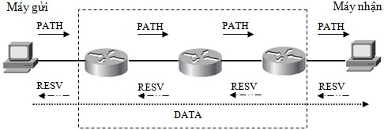

Hình 3.14: Giao thức RSVP

Một số đặc điểm của RSVP:

* Là một giao thức báo hiệu có hỗ trợ QoS.
* Thiết kế ban đầu là sử dụng cho người dùng đến người dùng.
* Được sử dụng để điều khiển lưu lượng theo hướng mong muốn.
* Là chuẩn Internet cho việc dự phòng tài nguyên cho mục đích cụ thể.
* Hỗ trợ một số tính năng như đánh số tuyến đường đi, ghi nhớ các hướng định tuyến…
* Không phải là một giao thức để vận chuyển dữ liệu.
* Không phải là một giao thức định tuyến.

1. **Giao thức BGP**

BGP (Border Gateway Protocol) là giao thức định tuyến ngoại miền được sử dụng để trao đổi thông tin định tuyến giữa các router trong các hệ thống tự trị AS khác nhau. BGP là một giao thức rất mạnh trong việc chống loop và tối ưu tuyến đường nhờ các đặc điểm sau:

* Lưu trữ tuyến đường: Mỗi router lưu trữ thông tin về cách tiếp cận các mạng khác.
* Cập nhật tuyến đường: các kỹ thuật đặc biệt được sử dụng để xác định thời điểm và cách thức sử dụng thông tin nhận được từ các peer để cập nhật những tuyến đúng cách.
* Lựa chọn tuyến đường: Mỗi Router sử dụng thông tin trong cơ sở dữ liệu đường đi của mình để chọn các đường tốt đến từng mạng trên Internet. BGP có 13 thuộc tính để lựa chọn tuyến đường tốt nhất.
* Quảng bá tuyến đường: Mỗi BGP speaker thường xuyên nói với peer của mình những gì cần biết về các mạng và phương pháp khác nhau để tiếp cận chúng.
* 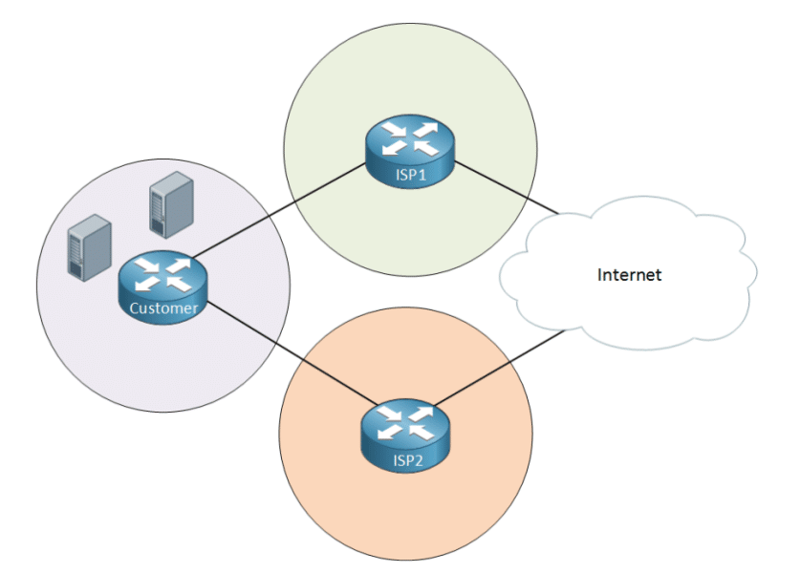

Hình 3.15: Giao thức BGP

Ngoài ra BGP còn cho phép định tuyến dựa vào các chính sách khác nhau. Chúng ta có thể sử dụng các chính sách khác nhau để lựa chọn tuyến đường đến một đích cụ thể.

**KẾT LUẬN CHƯƠNG 3**

* Chỉ ra được mục tiêu, lí do chọ đề tài về mạng MAN-E
* Nắm rõ về sơ đồ mạng MAN-E VNPT Long An, cách thiết kế mạng MAN-E và cách đặt tên cho thiết bị
* Tìm hiểu được các dịch vụ, các giao thức được dùng trong mạng MAN-E

**CHƯƠNG 4: KẾT LUẬN – ĐÁNH GIÁ**

1. **Kết luận**

Qua 7 tuần thực tạp tại công ty Viễn thông Long An từ ngày 28/11/2022 đến 15/01/2023, em đã hoàn thành nội dung thực tập một cách tương đối đầy đủ với nội dung qua đề cương được giao cũng như phù hợp tình hình thiết bị tại nơi em thực tập. Vì mạng MAN-E là mạng mới đưa vào khai thác trên mạng Viễn Thông Việt Nam nói chung hoặc VNPT nói riêng nên trong quá trình tìm hiểu và làm báo cáo sẽ không tránh khỏi được phần sai sót. Sau đây là một số nội dung em đã được hướng dẫn nghiên cứu:

* Tìm hiểu về Sơ đồ mạng lưới Viễn thông Long An.
* Kiến trúc phòng máy, phòng nguồn, phòng truyền dẫn và cách đấu các dây nhảy.
* Sửa chữa các thiết bị viễn thông như điện thoại bàn, điện thoại di động và các thiết bị khác như máy in, máy tính ……
* Đi thực tập thực tế đến các bưu điện các huyện đặt trạm BTS và các trạm 3G, 4G và được thực hành thực tế.
* Trong quá trình đi thực tập tuy thời gian rất ít so với em nhưng em đã thu thập được rất nhiều kiến thức bổ ích cho em.

Vì vậy đề tài của em không tránh khỏi thiếu sót trong quá trình làm, mong thầy và cô giúp đỡ em để em hoàn thiện nhiều hơn nữa.

1. **Những kinh nghiệm thực tế đã được tích lũy**

* Những kinh nghiệm giao tiếp thực tế và khi tiếp xúc với môi trường làm việc.
* Những kinh nghiệm thực tiễn khi ở trong môi trường làm việc.
* Một số kinh nghiệp xử lí, khắc phục sự cố trong môi trường làm việc.
* Ứng xử tốt và đưa ra những biện pháp khắc phục sự cố khi gặp trục trặc.

1. **Kết quả đạt được tại công ty**

* Được giao lưu và được tham gia học hỏi cùng các anh (chị) trong công ty.
* Nghiên cứu các thiết bị Huawei VNPT tại nơi thực tập.
* Áp dụng được kiến thức đã học vào quá trình thực tập.
* Hiểu được công việc và sử dụng kiến thức vào thực tế.

Qua thực tập này đã giúp em hiểu được rất nhiều kiến thức thực tế và hiểu được mạng viễn thông ở Long An ngày càng phát triển rất cao không thua kém gì ở các tỉnh bạn. Kính mong các thầy cô cũng như các anh (chị) trong công ty đã đóng góp ý kiến để giúp em hoàn thiện được nhiều hơn.

Em xin chân thành cảm ơn!!!

# **DANH MỤC TÀI LIỆU THAM KHẢO**

**-** [VNPT Long An](http://longan.vnpt.vn/)

(Nguồn longan.vnpt.vn)

**-** [Metro Ethernet – Wikipedia tiếng Việt](https://vi.wikipedia.org/wiki/Metro_Ethernet)

( Nguồn: Bách khoa toàn thư - Wikipedia)

**-** [Ethernet là gì? Các tính năng hàng đầu của Ethernet (netsystem.vn)](https://netsystem.vn/ethernet-la-gi-cac-tinh-nang-hang-dau-cua-ethernet/)

(Nguồn: netsystem.vn)

- [Phân biệt mạng LAN, WAN, MAN để ứng dụng hiệu quả nhất | NetworkPro](https://networkpro.vn/phan-biet-mang-lan-wan-man-de-ung-dung-hieu-qua-nhat/#MAN_-_Mang_do_thi)

( Nguồn: networkpro.vn, đăng vào 17/05/2021)

- [Mạng MAN-e là gì? Các ưu nhược điểm khi lắp đặt mạng MAN cho doanh nghiệp - Digitech JSC](https://digitechjsc.net/mang-man-e-va-cac-uu-nhuoc-diem-ma-ban-nen-biet-khi-lap-dat/#Ung_dung_cua_mang_MAN_MAN-e_doi_voi_nhu_cau_truy_cap_internet_hien_nay)

( Nguồn: digitechjsc.net, đăng vào 31/07/2020 )